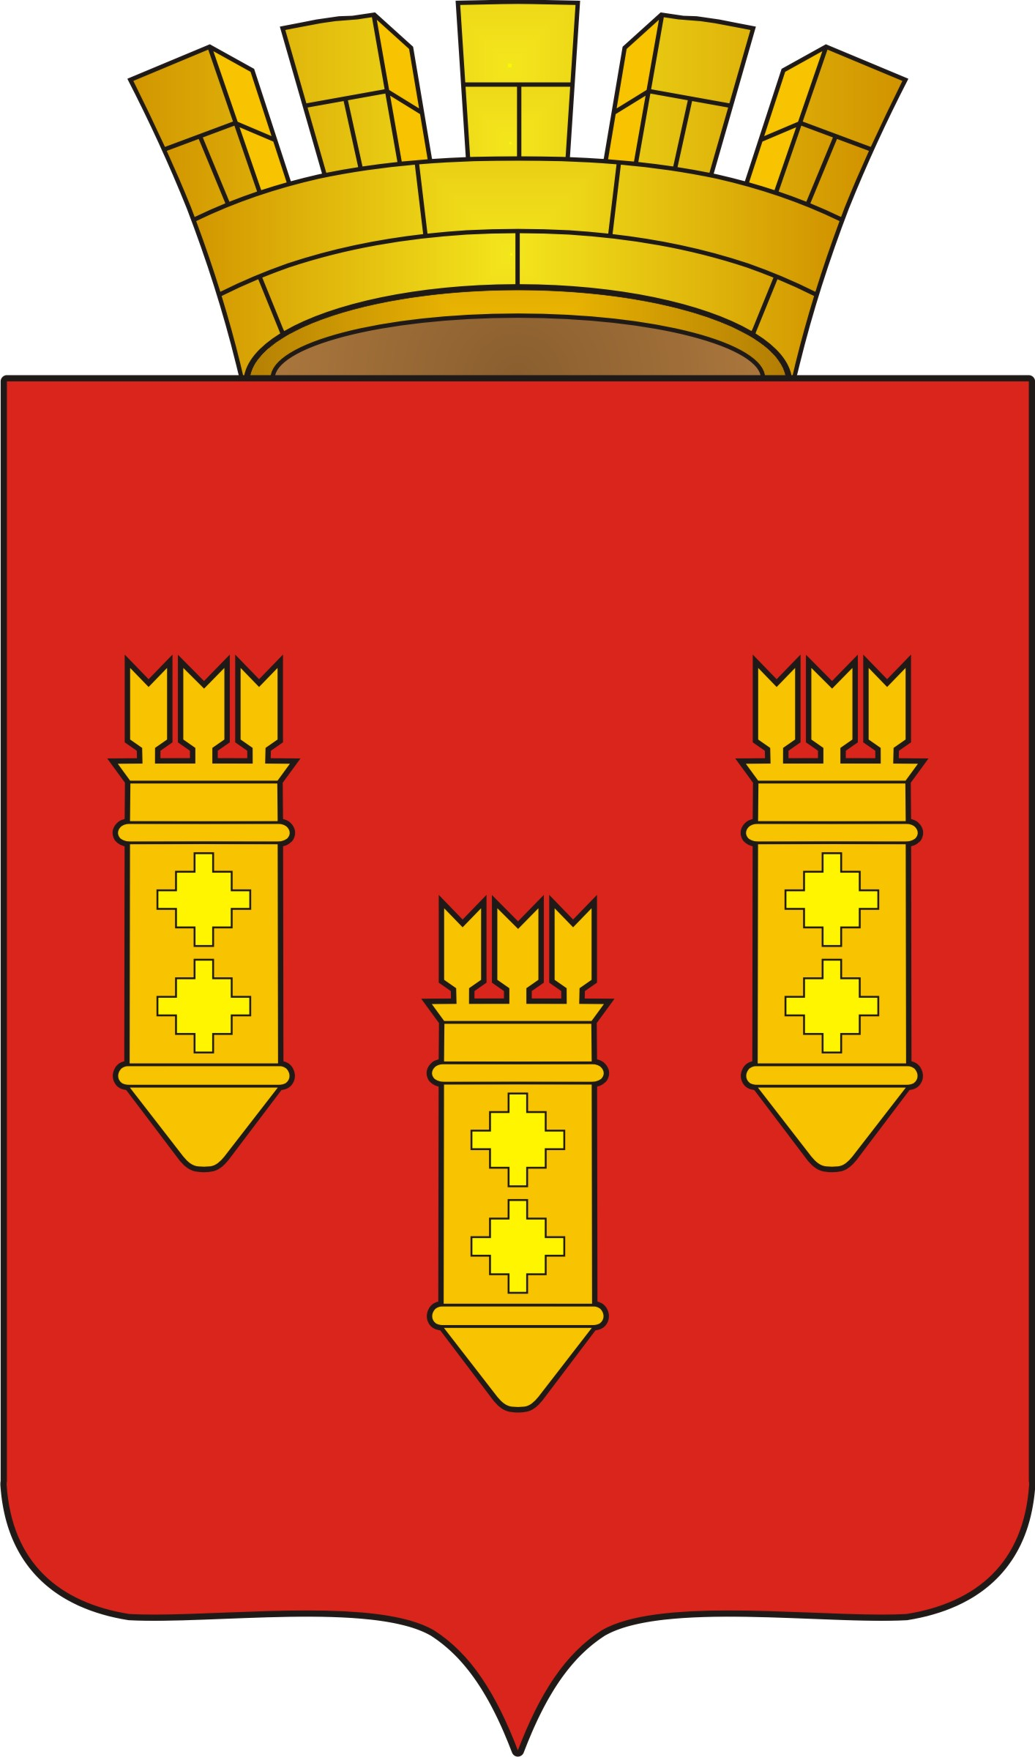
,

БЮЛЛЕТЕНЬ

города Алатыря
Чувашской Республики

№ 33 (470) 21 октября 2024 года Издается с 18 апреля 2012 года

Извещение о возможности предоставления земельного участка

Отдел имущественных и земельных отношений администрации города Алатыря Чувашской Республики в соответствии со ст. 39.18 Земельного Кодекса Российской Федерации извещает о возможности предоставления в собственность земельного участка из земель населенных пунктов площадью 1226 кв.м, с кадастровым номером 21:03:010210:21, расположенного по адресу: Чувашская Республика-Чувашия, г. Алатырь, ул. Герцена, дом 10, с видом разрешенного использования «для индивидуального жилищного строительства».
Граждане, заинтересованные в предоставлении земельного участка для указанной цели, имеют право в течение 30 дней со дня опубликования и размещения извещения подавать заявления о намерении участвовать в аукционе на право заключения договора купли-продажи такого земельного участка.
Прием заявлений ведется по адресу: 429820, Чувашская Республика – Чувашия, г. Алатырь, ул. Первомайская, д. 87, МФЦ, тел. 8-900-330-93-93, доб. 6640.
Способ подачи: заявление подается или направляется гражданином по его выбору лично или посредством почтовой связи на бумажном носителе.
Дата и время начала приема заявлений: 24.10.2024 г. с 10.00.
Дата и время окончания приема заявлений: 23.11.2024 г. до 12.00.
Контактные тел.: (883531) 2-03-01

Учредители:
Собрание депутатов города Алатыря,
Администрация города Алатыря
Чувашской Республики

Периодическое печатное издание
«Бюллетень города Алатыря
Чувашской Республики»
Адрес редакционного совета и издателя:
429826, г. Алатырь, ул. Первомайская, 87
тел. 2-00-65
еmail: galatr@cap.ru

Главный редактор
Синяева Е.А.
Тираж 100 экз.
Объем 10 п.л. формат А-3
Распространяется бесплатно
Номер подписан в печать в 08.00

